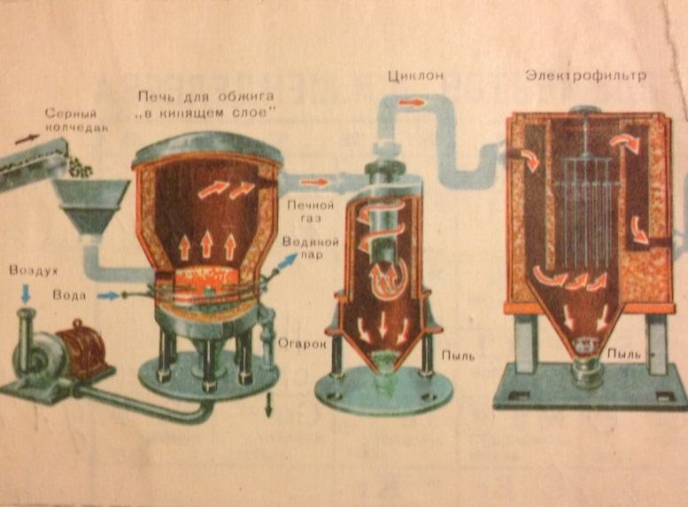
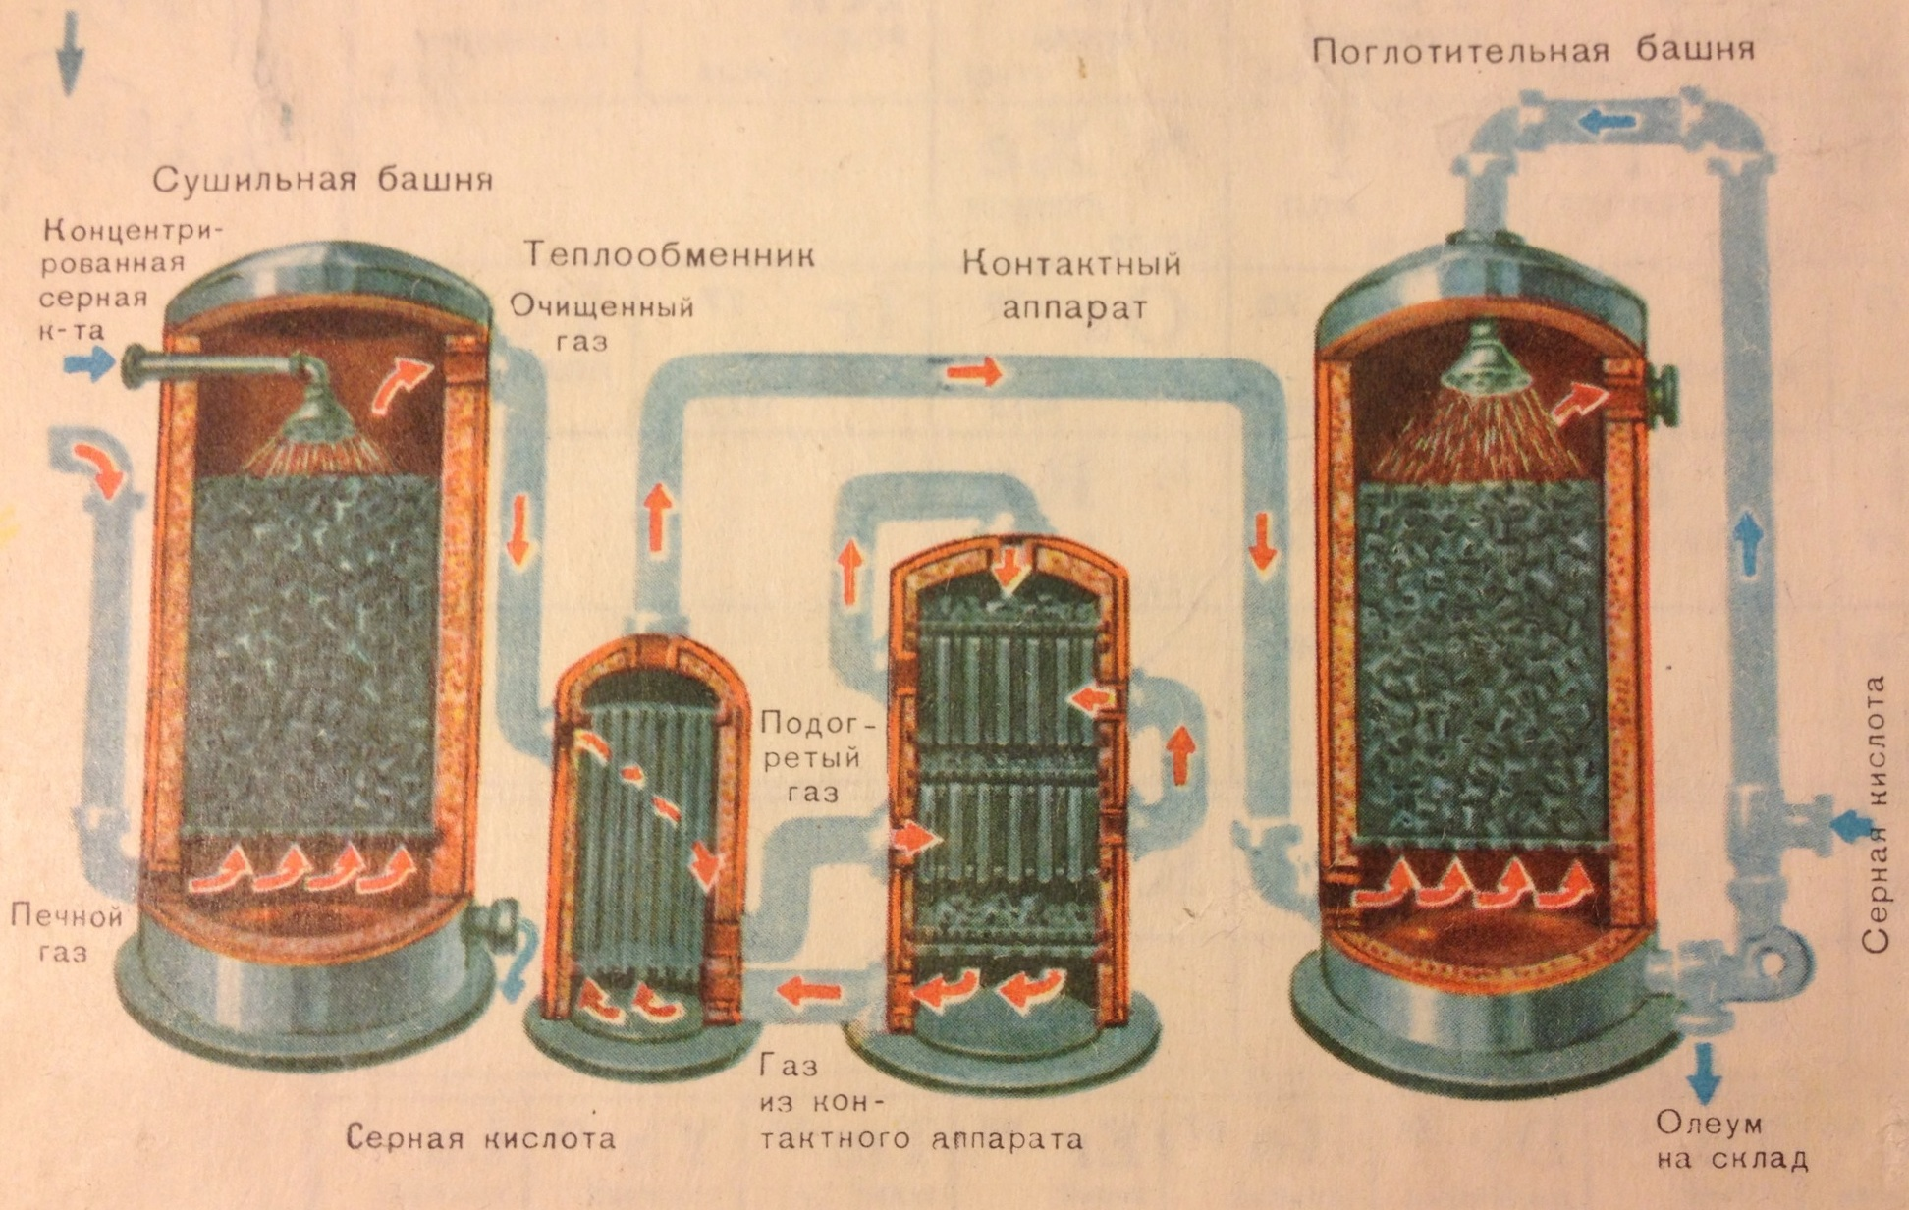
Производство серной кислоты контактным способом
- Сырье:
- самородная сера (S)
- пирит (FeS₂)
- сероводород (H₂S)
- сульфиды цветных металлов (Cu₂S, ZnS и др.)
- гипс (CaSO₄*2H₂O)
- Вспомогательные материалы:
- 98% серная кислота
- катализатор (V₂O₅)
- топливо
- воздух или чистый кислород
- Основные химические процессы и стадии производства:
1 стадия: обжиг пирита, получение SO₂.
4Fe⁺²S₂⁻¹ + 11O₂⁰ = 8S⁺⁴O₂⁻² + 2Fe₂⁺³O₃⁻² + Q (3310 кДж)
2S⁻¹ – 10e → 2S⁺⁴ 4e восстановитель
11e
Fe⁺² – 1e → Fe⁺³
O₂⁰ + 4e → 2O⁻² 4e 11e окислитель
Реакция обжига пирита необратимая, гетерогенная, экзотермическая (3310 кДж). Пирит обжигают кислородом воздуха или чистым кислородом в особых печах в «кипящем слое». Процесс регулируется автоматически. Теплота, которая выделяется при обжиге, используется для нагревания водяного пара.
2 стадия: очистка оксида серы (IV) и получение оксида серы (VI).
Полученный SO₂ тщательно очищают в «Циклоне» от крупных частиц, от мелких пылинок в электрофильтре; от водяных паров газ очищают в сушильной башне (противотоком H₂SO₄ (конц.) и SO₂). Для увеличения поверхности соприкосновения башни заполняют керамическими кольцами. После очистки газ поступает в контактный аппарат через теплообменник, где его нагревают до определенной температуры.
400⁰C
2SO₂ + O₂ 22SO₃ + Q (197,8 кДж) – катализатор V₂O₅
3 стадия: образование серной кислоты (H₂SO₄).
Охлажденный в теплообменнике SO₃ идет в поглотительную башню, где поглощается 98% серной кислотой, реагируя с H₂O, находящейся в ней (H₂O для этих целей применять нельзя, т.к. SO₃ образует с ней сернокислотный туман, который водой не поглощается).
SO₃ + H₂O H₂SO₄ + Q Получается безводная H₂SO_{4,} при растворении в которой SO₃ образуется олеум.

- Технические процессы:

а) тепловые (нагревание и охлаждение воздуха, оксида S)
б) гидродинамические (движение жидкостей)
в) центрифугирование («Циклон»)
г) химические
5. Технологические принципы:
1) принцип непрерывности
2) принцип противотока
3) принцип утилизации теплоты реакции
4) принцип использования отходов производства
6. Основной продукт – олеум (SO₃ + H₂SO₄), 120% H₂SO₄ – на склад.
7. Побочный продукт – огарок (Fe₂O₃), который идет для производства стали.
8. Отходы производства – выхлопные газы, содержащие оксиды серы.
9. Технологические показатели – 1540 т. в сутки, через 3-4 года меняют катализатор.
10. Охрана окружающей среды:
Герметизация аппаратуры, газоочистительные установки и спецодежды.
11. Особенности процесса:
Производство непрерывное. Обжиг колчедана ведут в «кипящем слое», продувая в печь нагретый воздух; в поглотительных башнях SO₃ поглощается H₂SO₄ 98%.
12. Дополнительная информация:
H₂SO₄ – самая дешевая кислота. В Самарской области 2-а завода: Ново-Семейкинский и Новокуйбыщевский нефтехимический. Сырьем является сера и сероводород. Печи для сжигания серы более простые, получается более концентрированный газ, который не надо очищать, нет отходов. Это удешевляет сернокислотные системы, делают их более эффективными.

